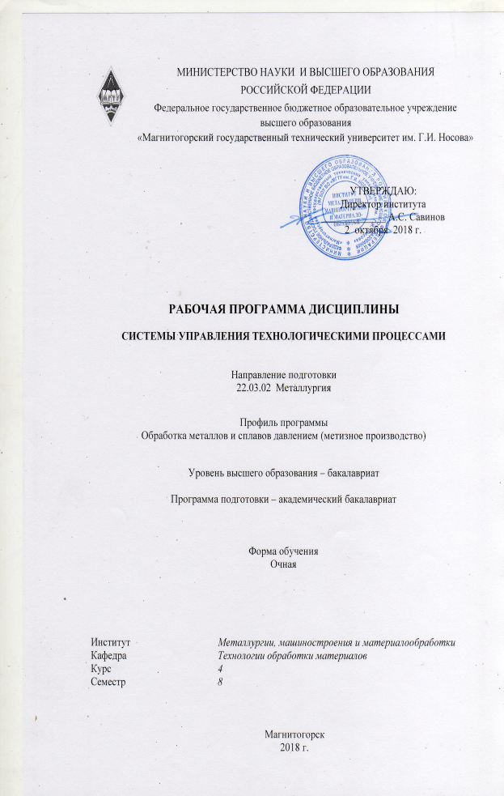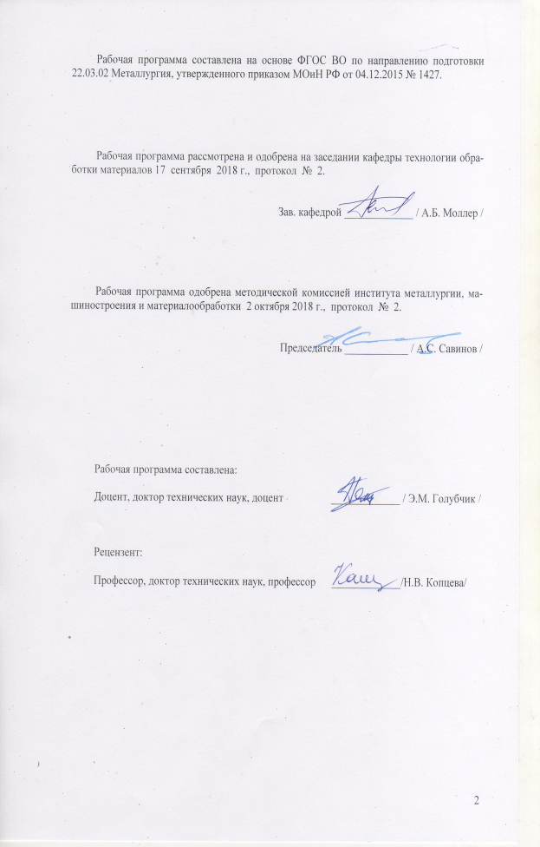


1 Цели освоения дисциплины (модуля)
Целями освоения дисциплины (модуля) «Системы управления технологическими процессами» являются: развитие у студентов личностных качеств, а также формирование общепрофессиональных и профессиональных компетенций в соответствии с требованиями ФГОС ВО по направлению подготовки 22.03.02 Металлургия. При этом приоритетными целями дисциплины (модуля) является формирование у будущих менеджеров производства:
- готовности выбирать средства измерений в соответствии с требуемой точностью и условиями эксплуатации;
- способностью осуществлять и корректировать технологические процессы в металлургии и материалообработке в соотсветствии с текущей производственной ситуацией.

2 Место дисциплины (модуля) в структуре образовательной программы
подготовки бакалавра
Дисциплина «Системы управления технологическими процессами» входит в вариативную часть блока 1 образовательной программы.
Для изучения дисциплины необходимы знания (умения, владения), сформированные в результате изучения следующих дисциплин:
- история металлургии (история техники);
- метрология, стандартизация и сертификация;
- физика;
- механика материалов и основы конструирования;
- основы металлургического производства;
- продвижение научной продукции;
- моделирование процессов и объектов в металлургии;
- материаловедение;
- планирование эксперимента;
- проектная деятельность;
- технологические процессы ОМД;
- производство сортового проката
- производство листового проката
- технология производства проволоки.
Знания (умения, владения), полученные при изучении данной дисциплины будут необходимы им при дальнейшем выполнении ВКР и прохождении производственной – преддипломной практики.

3 Компетенции обучающегося, формируемые в результате освоения
дисциплины (модуля) и планируемые результаты обучения
В результате освоения дисциплины (модуля) «Системы управления технологическими процессами» обучающийся должен обладать следующими компетенциями:
Структурный элемент  компетенции | Планируемые результаты обучения
ОПК-7: готовностью выбирать средства измерений в соответствии с требуемой точностью и условиями эксплуатации
Знать | терминологию, основные принципы измерения параметров продукции
Уметь: | применять измерительный инструмент в практике промышленного производства
Владеть: | основными инструментами управления технологическими процессами
ПК-10: способностью осуществлять и корректировать технологические процессы в металлургии и материалообработке
Знать | основные термины и понятия теории систем и методы системного анализа, используемые при исследовании систем; основные положения теории управления технологическими системами.
Уметь | определять основные статические и динамические характеристики технических объектов;  выбирать рациональную систему регулирования технологического процесса.
Владеть | базовыми методами системного анализа

4 Структура и содержание дисциплины (модуля)
Общая трудоемкость дисциплины составляет 4 зачетных единиц 44 акад. часов, в том числе:
– контактная работа – 69,95 акад. часов:
– аудиторная – 66 акад. часов;
– внеаудиторная – 3,95 акад. часов
– самостоятельная работа – 38,35 акад. часов;
– подготовка к экзамену – 35,7 акад. часа

Раздел/ тема  дисциплины | Сесестр | Аудиторная  контактная работа  (в акад. часах) |  |  | Самостоятельная работа (в акад. часах) | Вид самостоятельной  работы | Форма текущего контроля успеваемости и  промежуточной аттестации | Код и структурный  элемент  компетенции
Раздел/ тема  дисциплины | Сесестр | лекции | лаборат.  занятия | практич. занятия
1. Раздел. Основы системного анализа: система и ее свойства. | 8 |  |  |  |  | Подготовка к практическому, занятию  Самостоятельное изучение учебной и научно литературы | Контрольная работа | ОПК-7: з  ПК-10: зув
1.1. Тема Основные термины и определения системного анализа. |  | 2 |  |  | 5 |  |  | ОПК-7: з  ПК-10: зув
1.2. Тема Общие понятия теории технических систем |  | 2 |  | 2 | 5 |  |  | ОПК-7: з  ПК-10: зув
Итого по разделу |  | 4 |  | 2 | 10
2 Раздел. Модели теории технических / технологических систем. | 8 |  |  |  |  | Подготовка к практическому, занятию  Самостоятельное изучение учебной и научно литературы | Контрольная работа | ОПК-7: з  ПК-10: зув
2.1. Тема. Представление и описание технических систем. Признаки технических систем |  | 8 |  | 8/4 | 5 |  |  | ОПК-7: зув  ПК-10: зув
2.2. Тема. Категории свойств технических и технологических систем. |  | 8 |  | 8/4 | 5 |  |  | ОПК-7: з  ПК-10: зув
Итого по разделу |  | 16 |  | 16/8 | 10
3. Раздел Законы развития технических/ технологических систем. | 8 | 4 |  | 2 | 5 | Подготовка к практическому, занятию  Самостоятельное изучение учебной и научно литературы | Контрольная работа | ОПК-7: з  ПК-10: зув
Итого по разделу |  | 4 |  |  | 5
4 Раздел Синтез и управление технологическими системами на основе вепольного и функционально-стоимостного анализа (ФСА). Современные измерительные системы технологических процессов | 8 | 9 |  | 13/4 | 13,4 | Подготовка к практическому, занятию  Самостоятельное изучение учебной и научно литературы | Реферат | ОПК-7: зув  ПК-10: зув
Итого по разделу |  | 9 |  |  | 13,35
Итого по дисциплине | 8 | 33 |  | 33/12 | 38,35 |  | Экзамен

5 Образовательные и информационные технологии
Для реализации предусмотренных видов учебной работы в качестве образовательных технологий в преподавании дисциплины «Системы управления технологическими процессами» используются:
- традиционная технология (информационная лекция и лабораторная работа);
- технологии проектного обучения (творческий и/или информационный проект);
- интерактивные технологии;
- информационно-коммуникационные образовательные технологии c использованием мультимедийного оборудования и современного программного обеспечения, в том числе с использованием Интернет-ресурсов.
Самостоятельная работа студентов направлена на проработку тем, отведенных на самостоятельное изучение, на подготовку к практическим занятиям, на подготовку и написание реферата, подготовку к контрольной работе и итоговому экзамену.
В ходе занятий предполагается использование комплекса инновационных методов интерактивного обучения студентов, включающего в себя:
- создание проблемных ситуаций с показательным решением проблемы преподавателем;
- самостоятельную поисковую деятельность в решении учебных проблем, направляемую преподавателем;
- самостоятельное решение проблем студентами под контролем преподавателя.

6 Учебно-методическое обеспечение самостоятельной работы обучающихся
По дисциплине «Системы управления технологическими процессами» предусмотрена аудиторная и внеаудиторная самостоятельная работа обучающихся. Внеаудиторная самостоятельная работа обучающихся осуществляется в виде изучения учебной и научной литературы по соответствующему разделу с проработкой материала; выполнения аудиторных контрольных работ, внеаудиторной подготовки реферата и подготовки к сдаче экзамена.

Перечень тем для подготовки к аудиторной контрольной работе:

Раздел 1: Системный анализ: основные термины и определения. Понятие технической системы. Понятия системный анализ, системный подход. Основные признаки системы. Типы технических систем. Понятия структура, функция, системы. Поведение системы. Системный вход, Системный выход. Классификация систем. Системное качество. Свойства технической системы.
Раздел 2: Признаки технической системы. Понятие операнда технической системы. Операция как элементарное преобразование. Понятие технология. Сущность понятия «Черный ящик». Особенности технической системы типа «процесс» и типа «объект». Классификация свойств технических систем (Примеры).
Раздел 3: Основные (базовые) законы развития технических/технологических систем.
Примерный перечень тем рефератов:
Раздел 4: Сущность и основные принципы функционально-стоимостного анализа (ФСА) для анализа технологических систем.. Вепольный анализ как инструмент синтеза технической системы. Построение технических систем с помощью вепольного анализа. Современные системы визуализации информации. Современные методы измерений параметров системы. Примеры использования вепольного анализа для синтеза технических (технологических) систем.

7 Оценочные средства для проведения промежуточной аттестации

а) Планируемые результаты обучения и оценочные средства для проведения промежуточной аттестации:

Структурный элемент  компетенции | Планируемые результаты обучения | Оценочные средства
ОПК-7: готовностью выбирать средства измерений в соответствии с требуемой точностью и условиями эксплуатации;
Знать | терминологию, основные принципы измерения параметров продукции | Перечень теоретических вопросов к экзамену:  Сущность системного подхода  Определение системы  Общая классификация систем.  Свойства систем  Признаки технической системы  Определение технической системы  Понятие функциональность технической системы  Структура технической системы: определение, элементы, типы.  Понятие иерархической структуры технической системы. Свойства иерархических систем  Понятие «организация технической системы». Связь. Виды связей в технических системах.  Понятие «системный эффект», «системное качество»: сущность.  Общие признаки классификации свойств технических систем
Уметь | применять измерительный инструмент в практике промышленного производства | Перечень теоретических вопросов к экзамену:  Сущность модели процесса преобразования. Элементы системы преобразований.  Сущность понятия «черный ящик»: представление, элементы  Закон увеличения степени идеальности системы.  Закон S-образного развития технических систем.  Закон динамизации.  Закон полноты частей системы.  Закон сквозного прохода энергии.  Закон опережающего развития рабочего органа.  Закон перехода «моно — би — поли».  Закон перехода с макро- на микроуровень.
Владеть | основными инструментами управления технологическими процессами | Перечень теоретических вопросов к экзамену:  Типы и виды отношений в технических системах  Операнды технического (технологического) процесса  Типы операций в технических системах  Характеристики и оценки технического (технологического) процесса.  Сущность функционально-стоимостного анализа (ФСА).  Сущность вепольного анализа при синтезе технологических системам.
ПК-10: способностью осуществлять и корректировать технологические процессы в металлургии и материалообработке
Знать | основные термины и понятия теории систем и методы системного анализа, используемые при исследовании систем; основные положения теории управления технологическими системами. | Перечень теоретических вопросов к экзамену:  Сущность системного подхода  Определение системы  Общая классификация систем.  Определение технической системы  Понятие функциональность технической системы
Уметь | определять основные статические и динамические характеристики технических объектов;  выбирать рациональную систему регулирования технологического процесса. | Перечень теоретических вопросов к экзамену:  Сущность модели процесса преобразования. Элементы системы преобразований.  Сущность понятия «черный ящик»: представление, элементы  Закон увеличения степени идеальности системы.  Закон S-образного развития технических систем.  Закон динамизации.  Закон полноты частей системы.  Закон сквозного прохода энергии.  Закон опережающего развития рабочего органа.  Закон перехода «моно — би — поли».  Закон перехода с макро- на микроуровень.
Владеть | базовыми методами системного анализа | Перечень теоретических вопросов к экзамену:  Сущность функционально-стоимостного анализа (ФСА).  Сущность вепольного анализа при синтезе технологических системам.

б) Порядок проведения промежуточной аттестации, показатели и критерии оценивания:

Примерная структура и содержание пункта:
Промежуточная аттестация по дисциплине «Системы управления технологическими процессами» включает теоретические вопросы, позволяющие оценить уровень усвоения обучающимися знаний, и практические задания, выявляющие степень сформированности умений и владений, проводится в форме экзамена
Экзамен по данной дисциплине проводится в устной форме по экзаменационным билетам, каждый из которых включает 2 теоретических вопроса и одно практическое задание.
Показатели и критерии оценивания экзамена:
– на оценку «отлично» (5 баллов) – обучающийся демонстрирует высокий уровень сформированности компетенций и знаний не только на уровне воспроизведения и объяснения информации, но и интеллектуальные навыки решения проблем и задач, нахождения уникальных ответов к проблемам, оценки и вынесения критических суждений, всестороннее, систематическое и глубокое знание учебного материала, свободно выполняет практические задания, свободно оперирует знаниями, умениями, применяет их в ситуациях повышенной сложности.
– на оценку «хорошо» (4 балла) – обучающийся демонстрирует средний уровень сформированности компетенций: основные знания, умения освоены, но допускаются незначительные ошибки, неточности, затруднения при аналитических операциях, переносе знаний и умений на новые, нестандартные ситуации.
– на оценку «удовлетворительно» (3 балла) – обучающийся демонстрирует пороговый уровень сформированности компетенций: в ходе контрольных мероприятий допускаются ошибки, проявляется отсутствие отдельных знаний, умений, навыков, обучающийся испытывает значительные затруднения при оперировании знаниями и умениями при их переносе на новые ситуации.
– на оценку «неудовлетворительно» (2 балла) – обучающийся демонстрирует знания не более 20% теоретического материала, допускает существенные ошибки, не может показать интеллектуальные навыки решения простых задач.
– на оценку «неудовлетворительно» (1 балл) – обучающийся не может показать знания на уровне воспроизведения и объяснения информации, не может показать интеллектуальные навыки решения простых задач.

8 Учебно-методическое и информационное обеспечение дисциплины (модуля)
а) Основная литература:
1
1. Аполов О.Г. Теория систем и системный анализ. Конспект лекций. [электронный ресурс]: - Уфа: 2012. - 274 с. - Режим доступа: http://apolov-oleg.narod.ru/olderfiles/1/Lekcciya_Teoriya_sistem_i_sistemny-7190.pdf (дата обращения: 25.09.2020).

б) Дополнительная литература:
1. Гончарук, А.В. Краткий словарь терминов в области обработки металлов давлением : словарь / А.В. Гончарук. — Москва: МИСИС, 2011. — 130 с. — ISBN 978-5-87623-405-6. — Текст : электронный // Электронно-библиотечная система «Лань» : [сайт]. — URL: https://e.lanbook.com/book/2054 (дата обращения: 25.09.2020). — Режим доступа: для авториз. пользователей.

Периодические издания:

1. Металлообработка. Режим доступа: http://www.mmsv.ru
2. Металлург. Режим доступа: http://www.metallurgizdat.com/index.php
3. Металлургия машиностроения. Режим доступа: http://www.foundrymag.ru/index.html
4. Вестник Магнитогорского государственного технического университета им. Г.И. Носова. Режим доступа: http://vestnik.magtu.ru
5. Сталь. Режим доступа: http://www.imet.ru/STAL/
6. Черные металлы. Режим доступа: https://www.rudmet.ru/catalog/journals/5/
7. Фундаментальные проблемы современного материаловедения. Режим доступа: http://www.nsmds.ru/journal.html

в) Методические указания:

1. Полякова М.А., Голубчик Э.М., Чикишев Д.Н., Гулин А.Е. Метод проектов и продвижение научной продукции (Электронный ресурс). Магнитогорск: ФГБОУ ВО «МГТУ им. Г.И. Носова», 2018. – 1 электрон. опт. диск (CD-R). – Систем требования : IBMPC, любой, более 1GHz ; 512 Мб RAM ; 10 Мб HDD ; MSWindowsXP и выше ; AdobeReader8.0 и выше ; CD/DVD-ROM
2. Голубчик Э.М., Полякова М.А. Принципы интегрированного управления качеством покрытий в технологических системах: учеб. пособие. Магнитогорск: Изд-во Магнитогорск. гос. техн. ун-та им. Г.И. Носова», 2018. – 71 с.

г) Программное обеспечение и Интернет-ресурсы:

Наименование ПО | № договора | Срок действия лицензии
MS Windows 7 | Д-1227 от 08.10.2018  Д-757-17 от 27.06.2017 | 11.10.2021  27.07.2018
MS Office 2007 | № 135 от 17.09.2007 | Бессрочно
FAR Manager | Свободно распространяемое | Бессрочно
7Zip | Свободно  распространяемое | бессрочно

- Национальная информационно-аналитическая система –Российский индекс научного цитирования (РИНЦ). – URL: https://elibrary.ru/project_risc.asp
- Поисковая система Академия Google (Google Scholar). – URL: https://scholar.google.ru/
- Информационная система – Единое окно доступа к информационным ресурсам. – URL: http://window.edu.ru/
- Федеральное государственное бюджетное учреждение «Федеральный институт промышленной собственности». – Режим доступа: http://new.fips.ru/
- Российская Государственная библиотека. – URL: https://www.rsl.ru/

9 Материально-техническое обеспечение дисциплины (модуля)
Материально-техническое обеспечение дисциплины включает:
Тип и название аудитории | Оснащение аудитории
Учебная аудитория для проведения занятий лекционного типа | Технические средства обучения, служащие для представления учебной информации большой аудитории: мультимедийные средства хранения, передачи и представления учебной информации. Специализированная мебель
Учебная аудитория для проведения практических занятий | Технические средства обучения, служащие для представления учебной информации большой аудитории: мультимедийные средства хранения, передачи и представления учебной информации. Специализированная мебель
Учебная аудитория для групповых и индивидуальных консультаций, текущего контроля и промежуточной аттестации | Компьютерная техника с пакетом MS Office, с подключением к сети «Интернет» и с доступом в электронную информационно-образовательную среду университета. Специализированная мебель
Помещение для самостоятельной работы | Компьютерная техника с пакетом MS Office, с подключением к сети «Интернет» и с доступом в электронную информационно-образовательную среду университета. Специализированная мебель

